**7,62-мм Самозарядная Винтовка Системы Токарева СВТ-40**

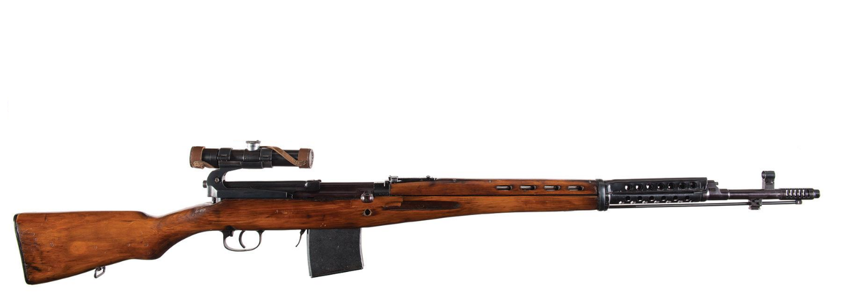

*Рисунок 1 – СВТ-40 с оптическим прицелом вид справа*

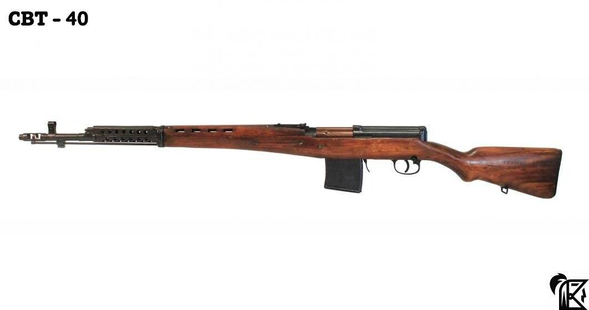

*Рисунок 2 – СВТ-40 вид слева*

СВТ-40 является модификацией СВТ-38, призванная исправить все недочёты, выявленные в «зимней» войне. Впрочем, все улучшения винтовки велись на пределе технических возможностей. Это сделало СВТ-40 крайне чувствительной к точности заводских технологий, чистоте, качественной смазки и внимательному уходу. Тем не менее, СВТ-40 была крайне точным и надёжным оружием, чем охотно пользовались снайперы. Эта винтовка изготавливалась в большом количество с 1941 по 1942, но в последующем их выпуск был сокращён в пользу более простых и дешёвых винтовок системы Мосина. В 1942 году была создана автоматическая версия СВТ-40 под названием АВТ-40. Также на базе СВТ-40 были созданы карабины СКТ-40 и АКТ-40.

|  |  |
| --- | --- |
| ТТХ | |
| Применяемый боеприпас | 7,62х54 |
| Ёмкость магазина | 10 п |
| Скорострельность одиночными | 25 выст/мин |
| Прицельная дальность | 1500 м |
| Начальная скорость пули | 835 м/с |
| Вес со штыком и без патронов | 4,3 кг |
| Вес без патронов и без штыка | 3,9 кг |
| Длина ствола | 625 мм |
| Длина со штыком | 1465 мм |
| Длина без штыка | 1226 мм |
| Тип автоматики | Отвод пороховых газов через боковое отверстие и действие их на газовый шток. |